**Задание №1**

**1.** **Провести фармацевтическую экспертизу рецепта:**

* оценить соответствие «поступившего в аптеку» рецепта действующим регламентам по правилам выписывания рецептов и отпуску лекарств;
* проверить дозы и нормы единовременного отпуска (при необходимости);
* сделать вывод о возможности изготовления лекарственного препарата (ЛП).

**2. Изготовление лекарственного препарата из готового лекарственного средства (ГЛС) (таблетки, раствор, мягкая лекарственная форма):**

* выбрать и оформить этикетку в соответствии со способом применения;
* произведите необходимые расчеты на оборотной стороне паспорта письменного контроля (ППК) для изготовления ЛП и укажите нормы допустимых отклонений в соответствии с нормативной документацией. Оформите лицевую сторону ППК в соответствии с оптимальным вариантом технологии.

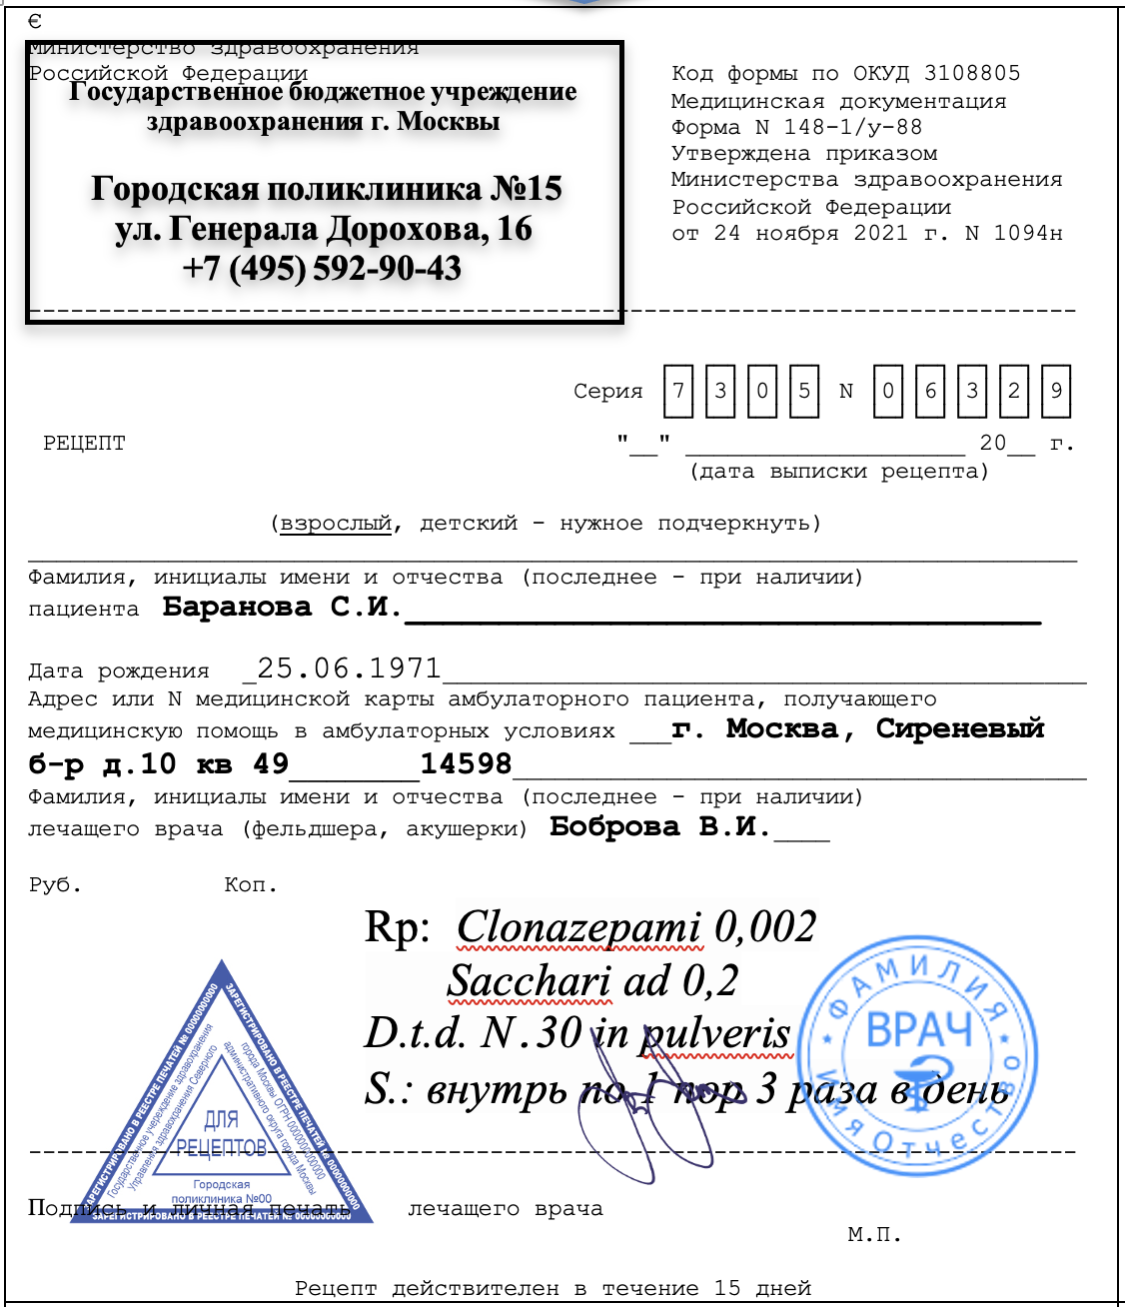

**Для изготовления используют «Клоназепам 2 мг, таблетки»:**

1 таблетка содержит:

Клоназепам - 2,0 мг

Крахмал картофельный — 30,0 мг,

Маннитол (маннит) — 50,0 мг,

Лактозы моногидрат — 50,0 мг,

Кросповидон (полипласдон XL-10) — 9,0 мг,

Повидон тип К-25 — 4,5 мг,

кремния диоксид коллоидный (аэросил) — 3,0 мг,

магния стеарат — 1,5 мг.

**Эталон ответа**

**1. Фармацевтическая экспертиза рецепта (устный ответ):**

* оценить соответствие «поступившего в аптеку» рецепта действующим регламентам по правилам выписывания рецептов и отпуску лекарств

|  |  |
| --- | --- |
| **Оцениваемые показатели** | **Ответ** |
| Правильность выбора формы рецептурного бланка | Форма №148-1/у-88  Клоназепам включен в Список 3 Психотропных веществ ФЗ |
| Штамп медицинской организации с указанием наименования, адреса и телефона | Есть |
| Дата оформления рецепта | Отсутствует |
| Фамилия и инициалы ИО пациента | Есть |
| Дата рождения пациента | Есть |
| Фамилия и инициалы ИО медработника | Есть |
| МНН ЛС (лекарственных средств) на латинском или русском языке | Есть |
| Дозировка и количества ЛС | Есть |
| Способ применения ЛС на русском языке в соответствии с требованиями НД | Есть |
| Подпись и личная печать медицинского работника | Есть |
| Серия и номер бланка | Есть |
| Адрес места жительства или номер медицинской карты | Есть |
| Печать для рецептов | Есть |
| Указан правильный срок действия рецепта | Верно - 15 суток |
| Верно, определен срок хранения рецепта в аптеке, или возврат его больному | указать срок хранения в аптеке -5 лет |

* проверить дозы и нормы единовременного отпуска (при необходимости):

**Рекомендуемые дозы:**

ВРД = 0,002 ВСД = 0,008

РД = 0,002 СД = 0,006

**Вывод:** дозы не завышены (ДНЗ)

НЕО = на курс лечения, не превышающий 30 дней (приказ №1094 от 24.11.21г.)

Не превышает

* **Вывод:** ЛП отпуску не подлежит

**2. Изготовление лекарственного препарата из готового лекарственного средства (ГЛС) (таблетки, раствор, мягкая лекарственная форма) (письменный ответ):**

* оформление этикетки (выбирается из предложенных и заполняется):

|  |  |
| --- | --- |
| **Оцениваемые реквизиты этикетки** | **Ответ** |
| Выбрать этикетку в зависимости от способа применения ЛП | Этикетка «Внутреннее. Порошки». С зеленой сигнальной полосой. |
| Указать на этикетке номер рецепта | №1 |
| Указать на этикетке Ф.И.О. пациента | Баранова С.И. |
| Указать на этикетке наименование или состав ЛП | Клоназепама 0,002  Сахара до 0,2  Дать таких доз N.30 |
| Указать на этикетке подробное описание способа применения | По 1 порошку 3 раза в день |
| Указать на этикетке дату изготовления ЛП | указать число сдачи экзамена, например 23.06.25 г. |
| Указать на этикетке срок годности ЛП | 14 суток |
| Указать на этикетке цену ЛП | Произвольная цена |
| Предупредительная надпись «Хранить в недоступном для детей месте» | Есть |
| Выбрать предупредительные надписи | Дополнительные надписи указаны на самой этикетке: «Хранить в прохладном месте», «Хранить в защищенном от света месте» |

* произведите необходимые расчеты на оборотной стороне паспорта письменного контроля (ППК) для изготовления ЛП и укажите нормы допустимых отклонений в соответствии с нормативной документацией. Оформите лицевую сторону ППК в соответствии с оптимальным вариантом технологии. (Заполняется оборотная сторона бланка задания):

**Оформление ОСР**

Clonazepami 0,06 (шесть сантиграмм) – 30 таблеток по 2 мг

Выдал (Подпись)

Получил (Подпись)

Дата

1 таблетка содержит:

Клоназепам - 2,0 мг

Крахмал картофельный — 30,0 мг,

Маннитол (маннит) — 50,0 мг,

Лактозы моногидрат — 50,0 мг,

Кросповидон (полипласдон XL-10) — 9,0 мг, М таблетки = ∑ М всех ингредиентов

Повидон тип К-25 — 4,5 мг, = 150,0 мг = 0,15

кремния диоксид коллоидный (аэросил) — 3,0 мг,

магния стеарат — 1,5 мг.

**Оборотная сторона ППК**

Расчеты массы каждого из ингредиентов на все дозы, выписанные в прописи рецепта:

*Масса клоназепама* = 0,002 х 30 = 0,06

*Количество таблеток клоназепама =* 0,06:0,002= 30 таб.

*Масса таблеток клоназепама =* 30 таб. х 0,15 (вес одной таб.) = 4,5

*Масса сахара =* (0,2 х 30) – 4,5 = 1,5

*Масса одной дозы порошка (развеска)*

*Развеска1* = 0,2

*Самоконтроль расчетов:* *общая масса порошков* 1,5+4,5 = 6,0

*Развеска2* = 6,0:30 = 0,2

Следовательно: развеска1 = развеска2

*ЛС выписаны в соотношении 1:3 (менее, чем 1:3), т.е. в ≈ равных количествах.*

Расчет допустимых отклонений по ГФ ХV(ОФС.1.8.0001) ±10%:

0,2 – 100%

Х – 10% Х = 0,2х10:100 = 0,02 0,2 ± 0,02

[_0,18; _0,22_]

**Лицевая сторона ППК**

Дата__.___.2025

ППК к рецепту № 1

Saccharum 1,5

Tab. Clonazepami 0,002 (2 mg) N.30 – 4,5

__________________________

m1 = 0,2 ± 0,02 N. 30

М общ .= 6,0

**Или**

Дата __.___.2025

ППК к рецепту № 1

Tab. Clonazepami 0,002 (2 mg) N.30 – 4,5

Saccharum 1,5

m1 = 0,2 ± 0,02 N. 30

М общ .= 6,0

Подписи:

Изготовил________

Расфасовал_______

Проверил_________

**Задание №2**

**1.** **Провести фармацевтическую экспертизу рецепта:**

* оценить соответствие «поступившего в аптеку» рецепта действующим регламентам по правилам выписывания рецептов и отпуску лекарств;
* проверить дозы и нормы единовременного отпуска (при необходимости);
* сделать вывод о возможности изготовления лекарственного препарата (ЛП).

**2. Изготовление лекарственного препарата из готового лекарственного средства (ГЛС) (таблетки, раствор, мягкая лекарственная форма):**

* выбрать и оформить этикетку в соответствии со способом применения;
* произведите необходимые расчеты на оборотной стороне паспорта письменного контроля (ППК) для изготовления ЛП и укажите нормы допустимых отклонений в соответствии с нормативной документацией. Оформите лицевую сторону ППК в соответствии с оптимальным вариантом технологии.

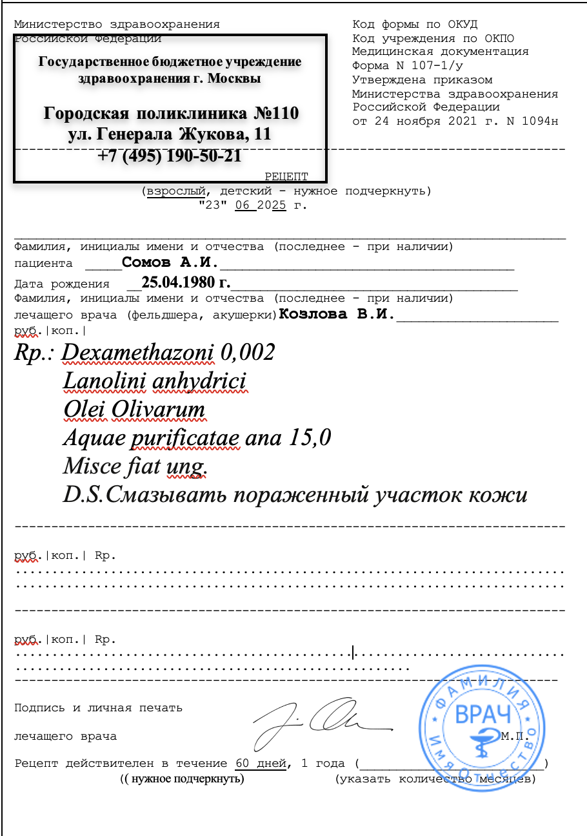

**Для изготовления используют таблетки «Дексаметазон 0,5 мг».**

1 таблетка содержит:

Дексаметазон – 0,5 мг

Крахмал картофельный – 0,0340 г,

Сахароза (сахар) – 0,1140 г,

Стеариновая кислота – 0,0015 г

**1. Фармацевтическая экспертиза рецепта (устный ответ):**

* оценить соответствие «поступившего в аптеку» рецепта действующим регламентам по правилам выписывания рецептов и отпуску лекарств

|  |  |
| --- | --- |
| **Оцениваемые показатели** | **Ответ** |
| Правильность выбора формы рецептурного бланка | Форма №107-1/у  Морфин г включен в Перечень ЛС, подлежащих ПКУ |
| Штамп медицинской организации с указанием наименования, адреса и телефона | Есть |
| Дата оформления рецепта | Есть |
| Фамилия и инициалы ИО пациента | Есть |
| Дата рождения пациента | Есть |
| Фамилия и инициалы ИО медработника | Есть |
| МНН ЛС (лекарственных средств) на латинском или русском языке | Есть |
| Дозировка и количества ЛС | Есть |
| Способ применения ЛС на русском языке в соответствии с требованиями НД | Есть |
| Подпись и личная печать медицинского работника | Есть |
| Серия и номер бланка | Не требуется |
| Адрес места жительства или номер медицинской карты | Не требуется |
| Печать для рецептов | Не требуется |
| Указан правильный срок действия рецепта | Да |
| Верно, определен срок хранения рецепта в аптеке, или возврат его больному | указать срок хранения в аптеке -5 лет |

* проверить дозы и нормы единовременного отпуска (при необходимости):

Дозы не проверяем, лекарственная форма (ЛФ) для наружного применения;

НЕО= нет, ЛС не на ПКУ

* **Вывод:** ЛП может быть отпущен из аптеки

**2. Изготовление лекарственного препарата из готового лекарственного средства (ГЛС) (таблетки, раствор, мягкая лекарственная форма) (письменный ответ):**

* оформление этикетки (выбирается из предложенных и заполняется):

|  |  |
| --- | --- |
| **Оцениваемые реквизиты этикетки** | **Ответ** |
| Выбрать этикетку в зависимости от способа применения ЛП | Этикетка «Наружное». С оранжевой сигнальной полосой. |
| Указать на этикетке номер рецепта | №2 |
| Указать на этикетке Ф.И.О. пациента | Сомов А.И. |
| Указать на этикетке наименование или состав ЛП | Дексаметазона 0,0005  Ланолина  Масла оливкового  Воды очищенной поровну по 15,0 |
| Указать на этикетке подробное описание способа применения | Смазывать пораженный участок кожи |
| Указать на этикетке дату изготовления ЛП | указать число сдачи экзамена, например 23.06.25 г. |
| Указать на этикетке срок годности ЛП | 14 суток |
| Указать на этикетке цену ЛП | Произвольная цена |
| Предупредительная надпись «Хранить в недоступном для детей месте» | Есть |
| Выбрать предупредительные надписи | Дополнительные надписи указаны на самой этикетке: «Хранить в прохладном месте», «Хранить в защищенном от света месте» |

**Оборотная сторона ППК**

Расчеты массы каждого из ингредиентов на все дозы, выписанные в прописи рецепта:

1 таблетка содержит:

Дексаметазон – 0,5 мг

Крахмал картофельный – 0,0340 г,

Сахароза (сахар) – 0,1140 г,

Стеариновая кислота – 0,0015 г

*Масса одной таблетки дексаметазона =0,0005+0,034+0,114+0,0015=0,15*

*Количество таблеток дексаметазона =* 0,002:0,0005= 4 таб.

*Масса таблеток дексаметазона=* 4 таб. х 0,15 (вес одной таб.) = 0,6

*M общ. теоретич. = 45,0 г; М общ. практич. = 0,6+15,0+15,0+15,0 =45,6*

*Δ М = 45,6 -45,0 = 0,6*

*% тв. фазы= 0,6: 45,0*100% ≈ 1,33% (<5%)* ***или***

*% тв. фазы= 0,6: 45,6*100% ≈ 1,32 % (<5%)*

mмасла оливкового = *0,6:2 = 0,3*

*Пульпа: 0,6+0,3*

mвспомогательных веществ = *0,6=0,6 < 2,25 (укладывается в норму допустимых отклонений*

Расчет допустимых отклонений по ГФ ХV(ОФС.1.8.0001) ±5%:

45,0 – 100%

Х – 5% Х = 45,0 х 5:100 = 2,25 45,0 ± 2,25

[_42,75; _47,25_]

**Лицевая сторона ППК**

Дата___.___.2025

ППК к рецепту № 2

Lanolinum ahydricum 15,0 (t°)

Oleum Olivarum 14,7

Aqua purificata 15,0 (t°)

Tab. Dexamethasoni 0,0005 (150 mg) N.4 – 0,6

Oleum Olivarum 0,3

M общ. = 45,0 ± 2,25

mтары =

Подписи:

Изготовил________

Проверил_________

**Задание №3**

**1.** **Провести фармацевтическую экспертизу рецепта:**

* оценить соответствие «поступившего в аптеку» рецепта действующим регламентам по правилам выписывания рецептов и отпуску лекарств;
* проверить дозы и нормы единовременного отпуска (при необходимости);
* сделать вывод о возможности изготовления лекарственного препарата (ЛП).

**2. Изготовление лекарственного препарата из готового лекарственного средства (ГЛС) (таблетки, раствор, мягкая лекарственная форма):**

* выбрать и оформить этикетку в соответствии со способом применения;
* произведите необходимые расчеты на оборотной стороне паспорта письменного контроля (ППК) для изготовления ЛП и укажите нормы допустимых отклонений в соответствии с нормативной документацией. Оформите лицевую сторону ППК в соответствии с оптимальным вариантом технологии.

**Бланк розового цвета**

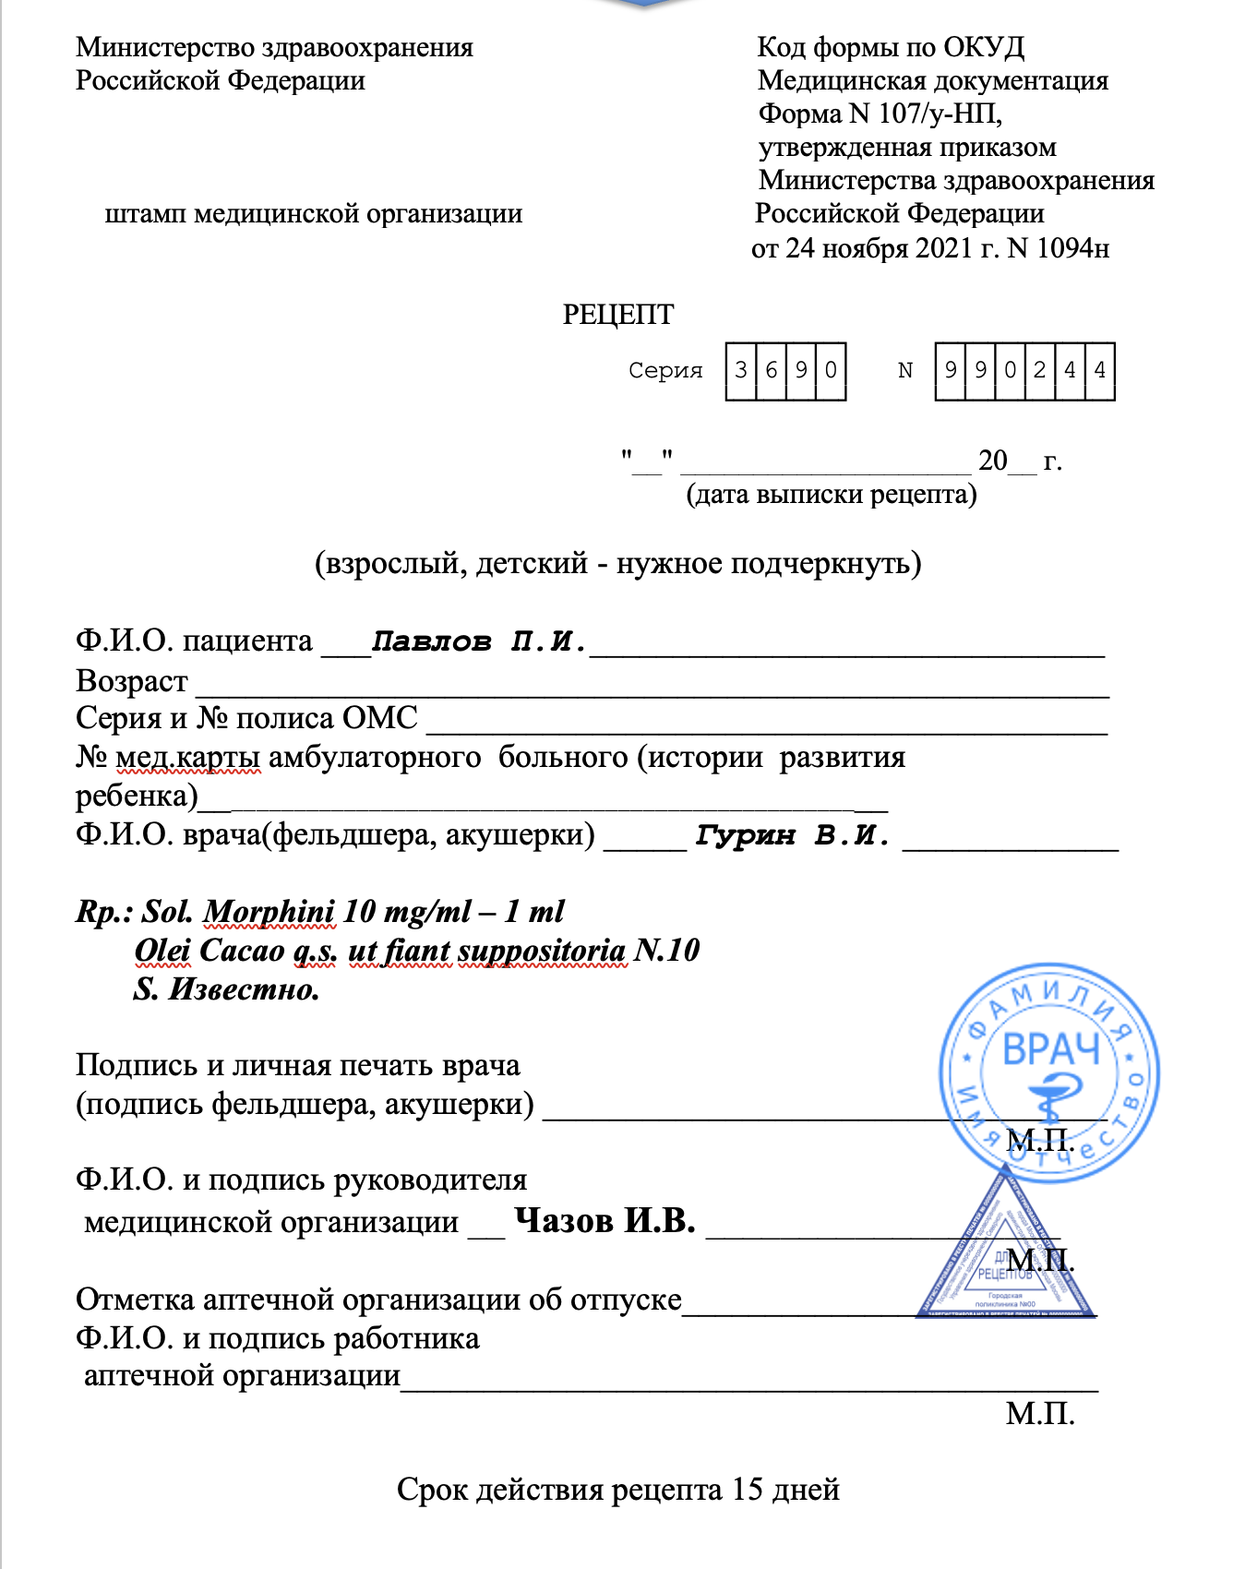

**Для изготовления используют Морфина гидрохлорид (раствор для инъекций 1%) ампулы 1 мл №10**

**Состав:**

1 мл раствора для инъекций содержит 10 мг морфина.

**1. Фармацевтическая экспертиза рецепта (устный ответ):**

* оценить соответствие «поступившего в аптеку» рецепта действующим регламентам по правилам выписывания рецептов и отпуску лекарств

|  |  |
| --- | --- |
| **Оцениваемые показатели** | **Ответ** |
| Правильность выбора формы рецептурного бланка | Форма №107/у-НП  Наркотическое средство, внесенное в Список II Перечня наркотических средств, психотропных веществ и их прекурсоров, подлежащих контролю в РФ |
| Штамп медицинской организации с указанием наименования, адреса и телефона | Нет |
| Дата оформления рецепта | Нет |
| Фамилия и инициалы ИО пациента | указаны не полностью (нет) |
| Дата рождения пациента | Нет |
| Фамилия и инициалы ИО медработника | указаны не полностью (нет) |
| МНН ЛС (лекарственных средств) на латинском или русском языке | Есть |
| Дозировка и количества ЛС | Есть |
| Способ применения ЛС на русском языке в соответствии с требованиями НД | Нет |
| Подпись и личная печать медицинского работника | Нет подписи |
| Серия и номер бланка | Нет |
| Адрес места жительства или номер медицинской карты | Нет |
| Печать для рецептов | Есть |
| Указан правильный срок действия рецепта | Да |
| Верно, определен срок хранения рецепта в аптеке, или возврат его больному | указать срок хранения в аптеке -5 лет |

* проверить дозы и нормы единовременного отпуска (при необходимости) при условии, что больной применяет по 1 свече 3 раза в день:

ВРД = 0,02 ВСД = 0,05

РД = 0,01:10 =0,001 СД = 0,001*3 = 0,003

**Вывод:** дозы не завышены (ДНЗ)

НЕО = 20 ампул (приказ №1094 от 24.11.21г.) > 1 ампула

Не превышает

* **Вывод:** ЛП отпуску не подлежит (неправильно оформлен рецепт)

**2. Изготовление лекарственного препарата из готового лекарственного средства (ГЛС) (таблетки, раствор, мягкая лекарственная форма) (письменный ответ):**

* оформление этикетки (выбирается из предложенных и заполняется):

|  |  |
| --- | --- |
| **Оцениваемые реквизиты этикетки** | **Ответ** |
| Выбрать этикетку в зависимости от способа применения ЛП | Этикетка «Местное». С оранжевой сигнальной полосой. |
| Указать на этикетке номер рецепта | №3 |
| Указать на этикетке Ф.И.О. пациента | Павлов П.И. |
| Указать на этикетке наименование или состав ЛП | Раствор морфина гидрохлорида 10мг/мл -1 мл  Масло Какао сколько требуется для свечей № 10 |
| Указать на этикетке подробное описание способа применения | По 1 свече 3 раза в день при болях |
| Указать на этикетке дату изготовления ЛП | указать число сдачи экзамена, например 23.06.25 г. |
| Указать на этикетке срок годности ЛП | 14 суток |
| Указать на этикетке цену ЛП | Произвольная цена |
| Предупредительная надпись «Хранить в недоступном для детей месте» | Есть |
| Выбрать предупредительные надписи | Дополнительные надписи указаны на самой этикетке: «Хранить в прохладном месте», «Хранить в защищенном от света месте» |

**Оформление ОСР**

Solutionis Morphini hydrochloridi 0,01/ml – amp.1 ml (одна ампула)

Выдал (Подпись)

Получил (Подпись)

Дата

**Оборотная сторона ППК**

Расчеты массы каждого из ингредиентов на все дозы, выписанные в прописи рецепта:

*Количество ампул морфина гидрохлорида 1% =* 0,01:0,01= 1 ампула

*Масса раствора морфина гидрохлорида =* 1 амп. х 1 мл =1 мл (гр.)*

* *ρводы = 1,0 г/мл*

*Масса 1 суппозитория не указана, готовим массой = 3,0 по* ГФ ХV(ОФС.1.8.0005).

*Масса масла какао = (3,0 * 10) – 1,0 = 29,0*

*M общ. теоретич. = 30,0 г; М общ. практич. = определяется путем взвешивания после изготовления*

*Ланолин безводный:*

*1,0 – 30,0 масла какао*

*х – 29,0 масла какао*

*х ≈ 0,97*

Расчет допустимых отклонений для массы 1 суппозитория по ГФ ХV(ОФС.1.8.0001) ±5%:

3,0 – 100%

Х – 5% Х = 3,0 х 5:100 = 0,15 3,0 ± 0,15

[_2,85; _3,15_]

**Лицевая сторона ППК**

Дата___.___.2025

ППК к рецепту № 3

Sol. Morphini hydrochloridi 1% - 1amp. (1,0)

Olei Cacao 29,0

Lanolinum anhydricum q. s. (0,97)

Свечи N.10

M общ. теор.= 30,0

m1 супп. теор. = 30,0:10 = 3,0 ± 0,15

Мобщ. практ =

m1 св. практ. =

Подписи:

Изготовил________

Расфасовал_______

Проверил________